BOŞALTIM SİSTEMİ SAĞLIĞI

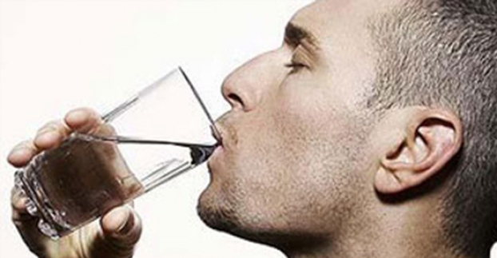
- Vücut temizliğine dikkat edilmeli
- Yeterli miktarda sıvı alınmalıdır. (Böbreklerin rahat çalışması için bol sıvıya ihtiyacı vardır. Alınan sıvı miktarı sıcak ve kuru havalarda arttırılmalıdır. Günlük en az 2 litre su alınmalıdır.)
- İdrar uzun süre tutulmamalıdır. (Böbrek taşları oluşabilir).

- İdrar yolları soğuktan korunmalı
- Böbrekler ve idrar yolları soğuktan korunmalıdır. (Böbrek sağlığı için).
- Aşırı acı ve baharatlı yiyecekler yenilmemelidir.
- Düzenli banyo yapılmalıdır. (Derideki gözeneklerin açılması için).
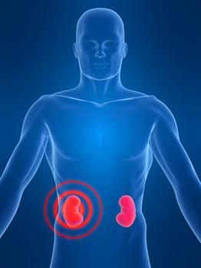
- İçilen su ve yenilen besinler temiz olmalıdır.
- Böbrek iltihabı rahatsızlıklarında tedavi yarıda kesilmemeli ve ilaçlar zamanında alınmalıdır.
- Bilinçsiz olarak ilaç tüketilmemeli
- Düzenli egzersiz yapılmalı
- Diş çürükleri ve boğaz iltihabı hemen tedavi ettirilmelidir. (Çürük veya iltihaba yol açan mikroorganizmalar, kalıcı böbrek rahatsızlıklarına yol açabilir.)
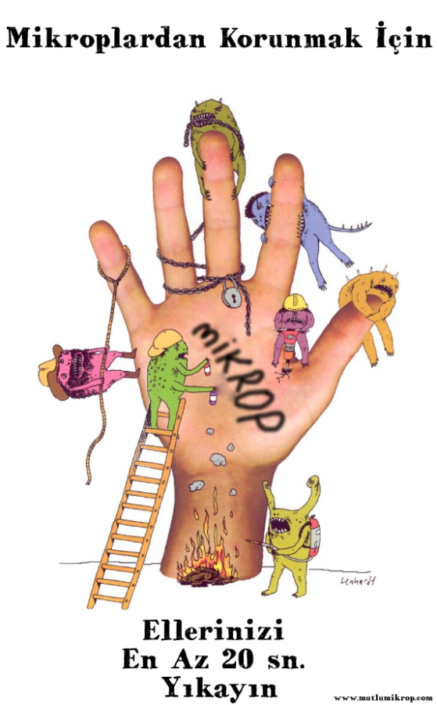
- Ayaklarımızı üşütmememiz gerekir. Böbreklerimizi ve idrar yollarımızı soğuktan korumalıyız.
- Tuvaletten önce ve sonra eller sabun ve bol su ile yıkanmalıdır.
- İdrar atılırken ağrı, acı oluşuyor, idrarda kan geliyorsa veya iltihaplı akıntı görülmesi durumunda hemen sağlık kuruluşlarına başvurulmalıdır.
- NOT: Aşırı tuz, baharat ve vitamin tüketimi böbreklerde taş oluşumunu hızlandırabilir. Ama bunları kısıtlamak da doğru değildir. Sadece fazla kaçırılmamalı bu sefer başka organlara besin yetmezliği söz konusu olduğundan başka organları hasta edebilirsiniz.

